della Commissione formazione e cultura
sull'iniziativa cantonale 16 ottobre 2023 presentata da Maddalena Ermotti-Lepori e cofirmatari “Per la reintegrazione della Svizzera al programma di ricerca Horizon Europe”

- INTRODUZIONE
L’atto parlamentare è presentato sulla base dell’art. 160 cpv. 1 della Costituzione federale e dell’art. 106 della Legge sul Gran Consiglio e sui rapporti con il Consiglio di Stato.

2. L’INIZIATIVA CANTONALE
Con questa iniziativa il Cantone Ticino chiede all’Assemblea federale che la Confederazione sia invitata: “a mettere in atto il più rapidamente possibile tutte le misure per promuovere la reintegrazione della Svizzera nel programma di ricerca dell’UE in modo che le ricercatrici e i ricercatori svizzeri siano ancora una volta pienamente associati a Horizon Europe”.

3. CONSIDERAZIONI DEI RELATORI DI MINORANZA
Sebbene comprendiamo lo spirito di questa iniziativa cantonale, invitiamo il Gran Consiglio a non accettarla con le seguenti motivazioni.

Innanzitutto non spetta al nostro consesso chinarsi su un tema di competenza federale: è compito semmai dei nostri rappresentanti a Berna occuparsi della questione, e soprattutto vi sono dei funzionari e dei diplomatici preparati e ben pagati per condurre questo tipo di trattative.

Siamo inoltre consapevoli che le iniziative cantonali ben raramente ottengono riscontri positivi da parte dell’Assemblea federale.

Come ribadito anche dal Consigliere Federale Parmelin, la Svizzera non è rimasta con le mani in mano in assenza di un accordo con l’Unione europea, e si è adoperata per rafforzare i partenariati con altre nazioni tra cui gli Stati Uniti, il Canada e lo stesso Regno Unito.

Il Consiglio federale è consapevole che deve cercare soluzioni per mantenere la nostra posizione di punta in termini di ricerca, scienza ed economia.

Bruxelles ha associato arbitrariamente la sottoscrizione di un accordo istituzionale tra Svizzera e UE alla partecipazione del nostro Paese ai programmi Horizon Europe.

Si tratta di una decisione politica scorretta e ricattatoria, che va denunciata con forza, e che oltretutto ha – quale danno collaterale - indebolito anche la piazza universitaria europea a vantaggio del Nord America e dell’Asia.

Per quanto attiene alla paura di vedere scomparire dal nostro territorio le imprese più innovative, possiamo portare l’esempio positivo di Lugano che nel corso degli ultimi anni - grazie a una strategia lungimirante atta ad attirare l’interesse di aziende e persone attive nel mondo della blockchain, un mercato innovativo e in pieno sviluppo - sta ottenendo dei buoni risultati. Anche il mondo della finanza tradizionale è interessato a questi temi. La sinergia con il mondo accademico nel contesto di un’attività di promovimento economico ci pare logica. Si cerca di formare i nostri giovani per mansioni ad alto valore aggiunto e ricercate, auspicando quindi che gli stessi potranno poi trovare sbocchi professionali sul territorio, mantenendo indotto e riducendo le partenze verso lidi più floridi.

Chi sceglie il nostro cantone non deve farlo con il cliché del boccalino, del grotto o della Sonnenstube. Il nostro cantone deve diventare innovativo, competitivo ed essere attrattivo a livello internazionale. Per farlo occorrono iniziative mirate di marketing territoriale.

4. REGNO UNITO
Anche il Regno Unito, una volta lasciata l’UE a seguito della Brexit, è stato estromesso dai programmi di ricerca dell’Unione europea. Per partecipare a Horizon e Copernicus Londra pagherà 2.6 miliardi di euro ogni anno.

Rileviamo che il nostro paese si impegna già a versare contributi molto importanti all’UE, per esempio come riportato sul sito della Confederazione (https://www.eda.admin.ch/countries/cyprus/it/home/schweizer-beitrag/second-swiss-contribution.html) il contributo per la stabilità in Europa, che ammonta a 1.3 miliardi di franchi (ed è la seconda volta che viene riconosciuto). Non diamo già abbastanza all’ UE?

La Svizzera non si è mai sottratta ai propri impegni, e merita di far parte del programma Horizon senza venire ricattata né costretta a versare contributi miliardari ogni anno.

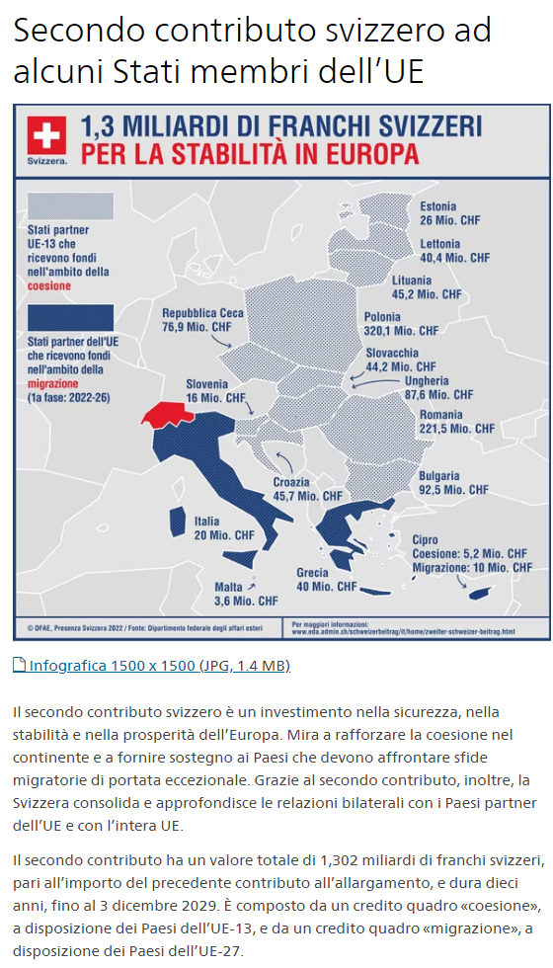

5. CONCLUSIONI
I sottoscritti relatori di minoranza ritengono che l’iniziativa cantonale proposta veicoli un messaggio sbagliato e inopportuno.

Poiché – come indicato sopra – l’UE vincola apertamente la ri-associazione della Svizzera ai programmi Horizon alla sottoscrizione di un accordo istituzionale, accettare l’iniziativa equivale a invitare l’Assemblea federale ad appunto sottoscrivere un accordo istituzionale.

Un simile trattato – che, già lo sappiamo, prevedrebbe tra l’altro la ripresa dinamica, ossia automatica, del diritto UE e i giudici stranieri - è per noi inaccettabile: segnerebbe la fine della sovranità e dell’indipendenza della Svizzera.

Ricordiamo che i nostri concittadini in votazione popolare si sono sempre espressi contro gli accordi con l’Unione europea. Il nostro consesso non può quindi farsi promotore presso l’Assemblea federale di istanze palesemente lesive della volontà dei ticinesi.

Dopo avervi esposto le motivazioni che ci hanno spinto a non sottoscrivere il rapporto di maggioranza della Commissione formazione e cultura, invitiamo i deputati di questo Gran Consiglio a non accettare l'iniziativa cantonale proposta.

Per la minoranza della Commissione formazione e cultura:
Andrea Sanvido, relatore
Ay (con riserva) - Guerra - Ortelli M.

